目录
一、概述 3
1.1、公司介绍 3
1.2、产品介绍 3
1.3、说明 4
二、安全警示与注意事项 5
2.1、安全使用注意事项 5
2.2、安全标示描述 5
2.3、设备日常使用注意事项 8
三、设备概要 8
3.1、适用范围 8
3.2、工作原理 8
3.3、设备的组成与功能 8
四、主要技术参数 10
五、设备的管理与安装 11
5.1设备的保管和包装 11
5.2搬运 11
5.3设备安装 12
5.4、连接水管和气管 12
5.5、电源连接 12
5.6、进料系统安装 错误！未定义书签。
5.7、压力平衡灌的安装与准备 13
六、设备试运行 14
6.1、启动设备注意事项 14
6.2、试运行的检查 14
6.3、试运行的清洗 14
6.4、生产运行，具体操作步骤 15
七、设备的使用和操作 16
7.1、操作设备前注意事项 16
7.2、分散/预混 16
7.3、操作步骤 16
7.4、操作中注意事项 16
7.5、设备运行监控 17
7.6、研磨完成对设备进行清洗 19
八、研磨介质的使用 20
九、维修和保养 21
9.1、安全概述 21
9.2、设备的清理 21
9.3、机器的维护保养计划 22
十、设备易损件与易耗品 24
10.1、易损件 24
10.2、易耗品 24
十一、砂磨机常见故障及排除方法 25
十二、出厂检测报告 27
附件1-设备外形尺寸及安装尺寸 28
附件2-电气电路原理图及接线原理图 29
附件3-电路实物接线照片 34
附件5 维修记录表 36

概述

公司介绍
上海儒特集团下属子公司—上海赛尔化工工程有限公司、致磨（上海）新材料科技有限公司、上海儒特机电设备有限公司、上海驰翔新能源科技有限公司、儒特（安徽）实业有限公司。上海赛尔化工工程技术有限公司专注于精细化工工程总包项目，年销售额约2亿元人民币；致磨（上海）新材料科技有限公司主营抛光磨料和研磨介质，年销售额约5000万人民币，产品远销全球八十个国家；上海儒特机电设备有限公司主营湿发研磨设备，年产值约7000万人民币左右；上海驰翔新能源科技有限公司主营产品是搅拌设备和容器，年产值3000万人民币左右；儒特（安徽）实业有限公司占地2万余平方米，具备年产1000台高精密机械设备的加工实力，可以确保儒特产品的质量和供货周期。
上海儒特机电设备有限公司成立于2012年专注湿法研磨设备的研发和生产，经过多年发展与积累，目前已成为行业内颇具影响力的湿法研磨设备生产制造商之一。市场定位简单而清晰，力求做精做专，只做一种设备，目前已形成从实验室至工业生产6个系列近60个型号的湿法研磨砂磨机设备，满足不同行业客户的研发及生产需求。迄今为止，上海儒特机电设备有限公司已向国内外输出数万台合格设备，涉及涂料、油墨、染料、农药、非矿业、陶瓷、电池等十多个行业，并取得了客户的一致好评。
“基于技术，胜于品质” 是上海儒特机电设备有限公司发展历程中最长久的坚守。基于技术，以客户需求为导向，以研磨工艺为基准，为用户提供适合于用户物料的湿法研磨解决方案；胜于品质，以合理的价格，做优质的设备，为用户创造更高的产品价值。上海儒特机电设备有限公司每年在技术方面的投入占公司总销售额的5%，目前已获得新型实用专利证书10余个，同时与上海市与安徽省的各大高校合作为公司的技术发展培养和储备技术人才。上海儒特机电设备有限公司拥有现代化的微纳米研磨研究实验室，并与中科院纳米研究所、中国化工研究院、清华大学，中国农业大学、北京科技大学、安徽理工大学、上海硅酸盐研究所等众多科研机构合作；拥有先进的纳米级研磨设备及检测仪器，迄今为止已为众多企业提供详细实验数据，为广大客户的设备选型、新产品研发、加工工艺优化提供有力保障。

在全球经济的驱动下，上海儒特机电设备有限公司于2013年开始探索国际市场并致力于国际代理商网络的搭建，为全球用户提供贴心、及时、周到的本土化服务，截止目前，儒特已在台湾、泰国、印度、巴基斯坦、巴西、美国、俄罗斯等近二十个国家和地区已经正式设立了服务代理机构。

1.2 产品介绍
上海儒特机电设备有限公司专注生产湿法研磨设备，主要产品有盘式卧式砂磨机、棒销卧式砂磨机、陶瓷纳米级砂磨机、高粘度卧式砂磨机，实验室砂磨机以及配套设备（过滤小车、锆珠）等。

1.3 说明
● 本使用说明书中的图示仅为示例，可能会与您订购的产品有所不同，如有不同，以实物为准。
●由于损坏或遗失而需要订购使用说明书时，请直接与本公司或公司代理联系，我们将随时为您提供服务。
●本使用说明书是由上海儒特机电设备有限公司编制，版权所有，翻版必究。

上海儒特机电设备有限公司工程部将为您提供及时、周到的服务。
客户服务部联系方式：
邮箱：wangshuai@root-asia.com
联系方式：电话：0557-6886856 传真：0557-6886216
地址：上海市嘉定区武都路698号
邮编：201803

安全警示与注意事项

2.1、安全使用注意事项
2.1.1、使用设备之前，请您仔细阅读本章内容并确保遵守以下注意事项。
2.1.2、设备的说明书必须随机器一起,以便随时查阅；必须严格按照使用说明书来操作机器。
2.1.3、机器必须由经过培训并合格的专业人员来进行操作。如处理的物料或辅助品有毒或有腐蚀性，应先做好安全防护措施后方可操作。
2.1.4、当实施维修、观察、检查时要关掉主开关并悬挂有警示标志的标志牌
2.1.5、若有任何异常响声或震动,发动机、轴承或研磨腔出现异常热量,请马上停止操作。
2.1.6、不要更换或修改控制柜和按钮箱内的接线
2.1.7、不要触到工作中的运转部件，不要让您的衣物不慎卷入机器内。
2.1.8、保持皮带松紧适当，皮带太松会导致过热并可能产生爆炸
2.1.9、维持适当的润滑油液面，无冷却的机械密封导致过热并可能引起爆炸
2.1.10、无冷却水不要开动研磨机，研磨缸中没有物料时不要启动主电机，空转或研磨缸中的气体可能造成设备主要部件损坏。
2.1.11、保持设备清洁，定期清理出积累在设备表面、电机、电气元件上以消除尘爆危险。
2.1.12、应定期检查测试接地装置，只有良好的接地才能保证不产生漏电和静电，以防事故产生
2.1.13、在设备使用和维护保养过程中应严格注意火种
2.1.14、在食品加工业中不允许使用含铅物质和润滑油，只允许使用符合卫生标准的润滑油。
2.1.15、若机器不具有防爆特性，请不要在机器上使用易燃易爆的液体。
2.1.16、不要移动或覆盖任何警告牌和指示牌并保护其表面干净。

2.2、安全标示描述
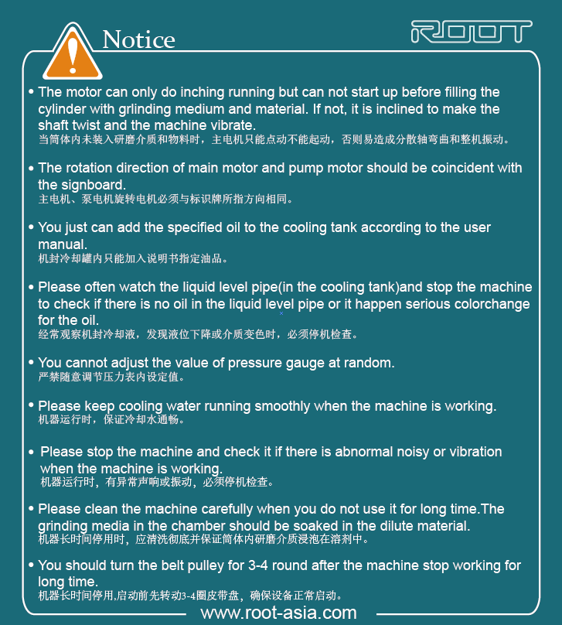

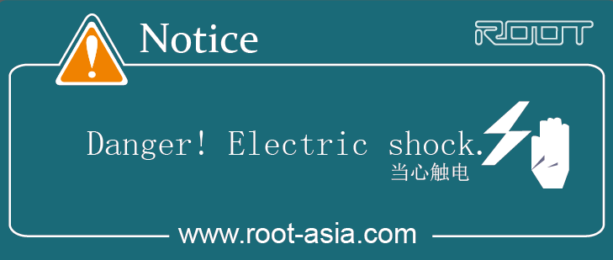

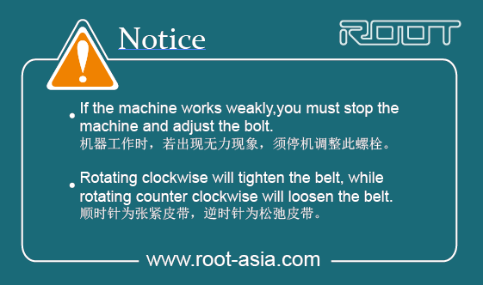
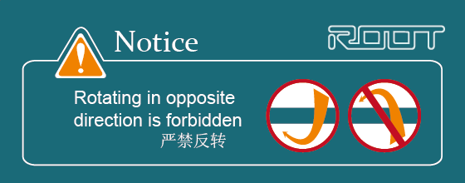
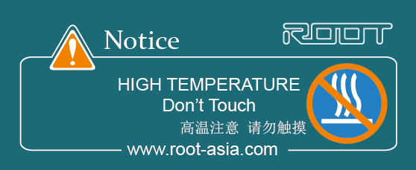

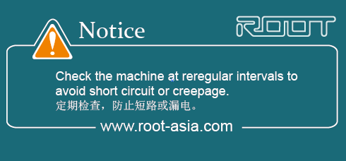

2.3、设备日常使用注意事项
2.3.1、应注意停机时保持筒内装有溶剂（以不从出料口泄出为限），从而使简体内物料不干涸结皮。
2.3.2、当筒体内无介质和物料时，不能高速运转否则将造成分散轴弯曲或分散器损坏。
2.3.3、清洗时，转轴应低速（一般在低于1000rpm）转动，防止分散轴和介质在洗涤液中进行长时间的连续运转，从而造成磨损。
2.3.4、介质应预先过筛以除去杂质、碎片和小于规定粒径的介质等物，防止浆料混入异物影响研磨效果和浆料质量。
2.3.5、设备长时间停机后，开机前应检查分散轴是否被卡死，并用手转动分散轴皮带轮试一试，转不动则表示分散轴已被卡死，这时应注入高温黄油，使之润滑后方能开机操作。
2.3.6、流体的物料应尽量充分地分散后再进入砂磨机；研磨之后的物料应进入中转拉缸在进入下一道工艺工序。

设备概要

3.1、适用范围
RTSM-BJ实验室系列卧式砂磨机主要应用于精细化工领域微纳米级研磨，适用于高校、科研单位及生产型企业等的科研研究、配方研发、中小样试生产及小批量生产。

3.2、工作原理
将需要研磨的物料通过料缸输入研磨腔，与研磨腔内的研磨介质一起被旋转的涡轮棒销搅动，在高速旋转的搅拌器作用下，固体颗粒与搅拌器及研磨介质之间产生强烈撞击和剪切，使被研磨物料迅速破碎，达到磨细的目的。被研磨的物料在研磨腔内压力作用下向出料口移动，通过静态分离器后，将研磨介质和物料分离，最后经过出料管道送出。本实验室砂磨机为自循环型，不需加入其他泵类就可循环，操作方便、简单。该机采用了精密可靠自主研发设计的机械密封，具有高度的可靠性和耐用性，研磨缸完全密闭，避免了在实验研发时空气的混入，防止了汽泡的产生和助剂的挥发，大大减轻了环境污染。

3.3、设备的组成与功能
3.3.1、研磨机架组件：将整个设备的所有零部件连接成一工作体的骨架组合体，主要包括机架、
轴承座、护罩、地脚等。
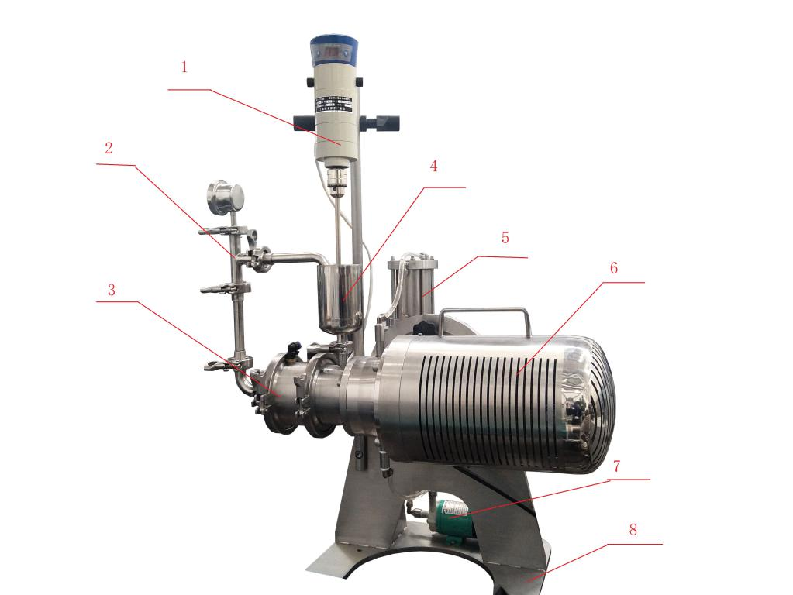
（图一）
1、实验室分散机；
2、出料口；
3、研磨外筒体；
4、料缸；
5、机封冷却灌；
6、电机护罩；
7、机封循环泵；
8、机架；

3.3.2、机封冷却系统：主要是冷却和润滑机械密封，提高使用寿命和密封效果。
主要包括：：压力平衡灌、连接管路等。
注：本机所有的冷却水循环管路均已连接完成，用户只需注意连接好冷水机的进出口即可使用。 一般
选用1匹冷水机（制冷量3KW左右）。
3.3.5、动力驱动系统：提供工作的动力。
主要包括：电机、传动机构。（）
3.3.6、显示、操作与控制系统：便于操作人员操控、观察、管理的工作平台。
主要包括：（见图一）
3.3.6.1、温度控制：双金属温度计，显示物料实时温度；
3.3.6.2、操作盒：可以显示实时电流、转速、设备运行状况、现场进行操作等。
3.3.6.3、控制与显示方式：
1）变频启动
2）人机界面：按键
3.3.7、密封系统：起到防止渗漏的作用。动密封和静密封
动密封主要包括：机械密封（研磨腔体转动轴的密封）、骨架油封等。
静密封主要包括：各固定连接体之间的O型密封圈、密封垫等

主要技术参数
4.1、驱动电机：1.1KW B5 YX3-80M2-2 （普通）
4.2、设备容积：380mL 有效容积：0.2mL
4.3、主轴转速：设备转速2880rpm,设备线速度9.6m/s
4.4、研磨转子：数量：1个
4.5、研磨介质：最小可以使用0.4mm.一般填充0.5千克左右
4.6、进料/出料：φ19，卡盘34
4.7、进水/回水：G1/4
4.8、重量：45KG
4.9、外形尺寸：550(L)x400(W)x850(H)mm
4.10、筛网间隙：0.2mm
4.11、研磨腔的最大允许工作温度：80℃
4.12、研磨腔的最大允许工作压力：0.05MPa
4.13、设备的供电要求：主机功率：1.1kw 电压：220V/50HZ/1P
4.14、设备的供水要求：0.2Mpa，0.6m³/h
*注意：参数皆为额定值

设备的管理与安装

5.1设备的保管和包装
5.1.1、设备或部件在放入木箱时，需固定牢靠；钉牢箱盖后，需在箱外贴好装箱单，做箱号
标记，以便于管理和查对。
5.1.2、木箱外部标识，要求字体整齐、清晰、规范。
5.1.3、木箱外部标识应包括：
a、以该方向向上放置： b、 不可碰撞：
c、不可淋雨：
5.1.4、设备须以气垫泡沫棉包覆严密，再以透明胶带或缠绕膜等包好。
5.1.5、木箱在搬运时，需轻搬轻放，不得损坏包装，应保持设备包装的完好。
5.1.6、设备存放在室内，需注意防雨、防潮、防锈蚀、不曝晒；要求通风，环境温度5~40℃，
相对湿度不超过85%，且环境中不含腐蚀性气体。
5.1.7、设备的油漆表面，不得损坏；无油漆的表面，应涂抹防锈油。
5.1.8、电器部分（如电机等）用缠绕膜包裹严密，具有防水功能。

5.2搬运
设备在装箱后，无论使用何种搬运工具都应该保持包装箱的正确方位，按照箱体上的标志进行操作，同时应该注意以下事项：
5.2.1、缓慢升起，确认包装箱的重心稳定。
5.2.2、按照箱体箭头方向，确认包装箱不摇晃不歪斜。
5.2.3、吊装速度，保证均匀上提、平稳行走。
5.2.4、调装时，接触油漆部分，需垫减震材料，避免损坏油漆。

5.3设备安装
注意：设备的安装、调试和运行，必须由经过培训并合格的专业人员来进行，在工作过程中应严格遵循所有规定，以免造成人身伤害或重大财产损失。
5.3.1、安装的环境要求：
5.3.1.1、安装在通风良好室内场所，环境温度要求在0℃—40℃。
5.3.1.2、空气相对湿度≤90%。
5.3.1.3、严禁安装在有腐蚀、爆炸性气体场所。
5.3.1.4、机器应垂直水平安装。
5.3.2、设备的安装：注意：设备的安装、调试和运行，必须由经过培训并合格的专业人员来进行，在工作过程中应严格遵循所有规定，以免造成人身伤害或重大财产损失。
5.3.4、电气控制柜必须安装在燃爆危险之外的地方。
5.3.5、在设备定位时应考虑：

a、砂磨机至墙及其它障碍物的距离，距离不小于图示距离。

b、便于进料管、冷却水管、压缩空气管的安装和连接；

c、便于动力、控制线的安装连接；

d、便于物料筒、周转筒的运作。

e、便于筒体的拉伸和拆装。

5.4、连接水管
5.4.1、本机的冷却水循环管道在出厂就已经接好，只需要把冷却水进、出管分别连接即可进水/回水：8mm软管。
5.5、电源连接：
5.5.1、在连接机器电源之前须详细阅读机器说明书，了解机器电气方面的参数。
5.5.2、按照电路图正确连接电源。
5.5.3、产品的铭牌标有机器的功率大小，根据机器功率的大小来选取定电源进线横截面大小，

本设备建议：选用铜芯电缆。选用3*2mm²+1电缆线。
5.5.4、机器供电要求具体参考4.14。
5.5.5、电力输入需接地。
5.5.6、控制柜和按钮箱配线均由制造厂装配好。主电机的旋转方向必须按标记的方向。
接线注意事项：
如果设备运行在易燃易爆的场所，机器上的马达、电箱。等组件必须可靠接地。接地线严禁连接或靠近易燃的油漆品，因为静电可能使易燃品起火爆炸。所有电线连接必须由有执照的电工完成。
5.6、压力平衡灌的安装与准备：
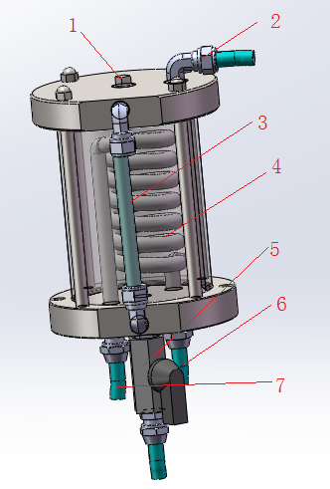
5.6.1、准备
- 加液口
- 回液口
- 液位观察口
- 冷却盘管
- 阀门
- 冷却水进水口
- 冷却水出口
5.6.1.1、加密封液
从压力平衡罐“密封液注口”加入去离子水与甘油（4:1），液位至平衡 罐液标4/5处。从压力平衡罐“液位观察口”观察。
- 、打开加液口1，关闭阀门5
- 、把漏斗放在加液口1，添加冷却液。通过液位观察口观察冷却液加入量，加满为止。
- 、打开阀门7即可，开泵，开主机。
5.6.2、更换机封循环液
- 拧开快拧2，按下操作面板上泵启动。
- 则排除冷却罐里冷却液，按下泵停止，再按照上面加冷却液步骤添加冷却液。
- 重复上述步骤2次即可。
- 添加新的机封冷却液。

设备试运行

6.1、启动设备注意事项
6.1.1、设备在启动之前必须确定机器保护全在正常状态。
6.1.2、当首次执行机器启动，必须由经过培训并合格的专业人员来进行。
6.1.3、在紧急情况下必须知道如何让机器停机。
6.1.4、机器启动前必须确认没有人在机器旁进行其它操作。
6.1.5、在机器使用当中，操作人员必须穿戴防护设施。

6.2、试运行的检查
6.2.1、砂磨机传动合适。
6.2.2、机器所需要冷却水、气体、接到指定位置。
6.2.2.1、冷却水进水与回水管外径都是8mm,建议选用外径8*1.5mm软管。进水流量0.6立方米/时，水压1.5bar左右。
6.2.3、检查压力平衡罐溶剂的液面水平是否在合适的位置。
6.2.4、检查机器的润滑系统。用手可以转动砂磨机主轴，如果用手转不动则表示机器已卡死或润滑
不好。
6.2.5、检查机器的冷却水是否正确连接，温度是否在5℃—10℃之间。冷却水压力是否达到要求。
6.2.6、检查电源，用万用表测量电源电压，保护开关是否开启。如果机器电源开启保护开关就起作用。
6.2.7、主轴旋转方向的判断
检查机器运转方向是否正确，机器旋转的方向应和机械密封上标示的方向应一致。严禁砂磨机反方向运转。

6.3、试运行的清洗
在第一次使用砂磨机时，由于制造厂为了保证机器不因装箱和运输而使机件锈蚀，往往加有机油和黄油保护机器。因此，在机器使用时应该用酒精溶剂或漆料清洗砂磨机筒体管路等部件，其方法是：放入适量清洗剂到缸内，通过转子涡轮进行循环，同时低速启动主电机使分散盘组件进行低速转动（一般在0—500rpm）,不能使用高速运转，否则会造成内置结构件及介质的磨损。然后打开靠近缸盖的快接卡箍，拆下出料管，再把设备逆时针旋转30°左右，即可排出清洗溶剂。等到全部清洗溶液排干净后通入新的洗涤液清洗几遍。
*注意：1）设备长时间不用会产生似锈的氧化物，需低含固量物料做前端清洗。
2）排出清洗溶剂前，要放好装清洗溶剂的容器。
6.4、生产运行，具体操作步骤：
6.4.1、研磨机启动操作程序
6.4.1.1、打开主机开关，先打开出水阀门再打开冷却水开关，检查供水情况。
6.4.1.2、准备好所调制好的待研磨浆料于物料循环缸中，启动搅拌器进行预分散（注意防止有大块的沉淀物吸入管中）。
6.4.1.3、按下主机启动按钮，将主机转速调整到最高转速2880rpm。
6.4.1.4、观察并记录各个仪表的工作情况。
6.4.2停机操作程序
待所有物料研磨完成后，直接将物料打入其它容器。同时放入清洗液于循环缸中进行清洗，清洗中应降低转速至1000rpm，清洗完毕停机。

七、设备的使用和操作

7.1、操作设备前注意事项
7.1.1、设备在启动之前必须确定机器保护全在正常状态。
7.1.2、当首次执行设备启动，必须由经过培训并合格的专业人员来进行。
7.1.3、在紧急情况下必须知道如何让设备停机。
7.1.4、设备启动前必须确认没有人在设备旁进行其它操作。
7.1.5、在设备使用当中，操作人员必须穿戴防护设施。

7.2、分散/预混
分散/预混使物料充分湿润和均匀，分散不充分有可能造成分离筛网被物料堵塞，结果造成砂磨机内部的压力过度上升。如果砂磨机内部的压力超过机械密封的压力，物料会渗入机械密封导致机械密封的损坏。为防止分离筛网堵塞，提高研磨效率与质量，必须进行充分的分散/预混。

7.3、操作步骤
7.3.1、打开电源、冷却循环水。
7.3.2、如果筒体里面有物料或者水，点击“主机启动”按钮后，然后调节“电位器”，把设备转速调至1000rpm左右时。物料流量根据客户研磨工艺，流量调好后，把转速调整至2400~2600rpm（具体转速根据实际研磨效率情况而定）。
备注：启动前“急停”按钮要处于开启状态。
7.3.3、研磨过程中，待各项检测数据都稳定后，记录压力表压力大小，温度大小，电流大小，转速
大小，以及加珠量多少，以便备案和工艺。
备注：研磨腔体压力一般不超过1bar（0.1Mpa）.
7.3.4、研磨结束后，调节“电位器”，慢慢降低设备转速。

7.4、操作中注意事项
7.4.1、砂磨机流量的检查
7.4.1.1、砂磨机流量一般不小于1L/Min（以水为介质）；
7.4.1.2、如果砂磨机流量变小或没有流量，马上停止砂磨机，检查筛网是否堵塞。
7.4.2、砂磨机电机电流值的检查
7.4.2.1、如果出现过载，应降低转速或者减少研磨介质。
7.4.2.2、砂磨机马达和电流突然异常应马上停机并查明原因。
7.4.2.3、砂磨机电动机的电流突然升高，有可能是发生了磨介聚集现象（磨介紧密聚集）在这种情
况下，研磨效率有可能降低。由于从正常状态向磨介聚集状态转变的过程中磨介的不均匀
性，可能会出现震动。如果发现这种情况，立即停止砂磨机并重新启动机器。
7.4.3、砂磨机循环流速检查
应在设定的流速下正常工作。
7.4.4、物料的温度检查
如果物料温度上升异常，应检查冷却水的流通（流速不够），以及不正常电流值都会造成温度的上升，出现温度上升应停机并查明原因。
如果物料多遍研磨，应选用双层缸对中转物料进行冷却。

7.5、设备运行监控
7.5.1、设备的运行参数检查
7.5.1.1、机封冷却液循环检查
7.5.1.2、砂磨机研磨腔压力检查，砂磨机的内部正常工作压力一般是0—0.3Mpa
7.5.1.3、检查物料质量。（参考7.5.2节）
7.5.1.4、检查物料出口温度≤设定值
7.5.1.5、机封罐溶液的温度≤40℃
7.5.1.6、冷却水的温度和压力

7.5.2物料质量检查
7.5.2.1、注意检查影响物料质量的几个因素：
砂磨机的转速
研磨珠子的填充量
研磨珠子的粒径的大小影响产品的细度

7.5.2.2、实际生产和实验中提高物料质量方法：
*研磨的物料细度不够，操作的方法如下：
A增加能量输出（提高砂磨机的转速）。
B增加研磨介质的填充量。
C如果上面的两种方法的效果不好只能考虑换小一规格研磨珠子。
*操作时注意事项：
A、砂磨机允许操作的最大能量输出（最高运行的速度）。
B、砂磨机研磨腔最大允许操作的温度。
C、当砂磨机能量输出增加时必须考虑到珠子磨损情况。
*研磨的物料细度太高，操作的方法如下：
A减少能量输出（降低砂磨机的转速）。
B减少研磨介质的填充量。
C如果上面的两种方法的效果不好，只能考虑换大一规格研磨珠子。
7.5.2.3、物料的温度
物料的温度取决于物料的特性，如果物料的温度过高采取的措施如下：
A、减少能量输出（降低砂磨机的转速）。
B、检查冷却水系统，如果是冷却水系统的问题必须立即优化。
C、如果上面的三种方法的效果不好，减少砂磨机珠子填充量。
7.5.3、设备运行应特别注意的事项：
7.5.3.1、第一次使用设备时，机封罐内的压力和液位需在指定的范围内，当其中一项不满足
时都会对机械密封造成损坏。
7.5.4、研磨完成
7.5.4.1、当物料罐内的物料全部进入砂磨机。
7.5.4.2、直到砂磨机出料口没有料出来为止。
7.5.4.3、物料全部研磨完成，停止砂磨机。

7.6、研磨完成对设备进行清洗
（1）简单清洗：
7.6.1、在进行砂磨机研磨腔清洗时，设备的转速太快会造成珠子的磨损或破碎。
7.6.2、选取清洗液时必须考虑与物料相溶，清洗后不会对物料造成污染。
清洗如下：
A、容器中倒入清洗液，按下砂磨机面板上启动按钮。
B、通过面板上电位器设定砂磨机的转速，转速设定在500r/min。
C、当出料口出来的清洗液清彻时把主机的速度调小。
D、按下停止按钮，清洗完成。
E、在清洗完成后，距离研磨下一批物料时间较短，可暂不要排水，保持一定的清洗液（这样砂磨 机研磨腔还有清洗液）。以防物料干结凝固就有可能粘在机械密封上，造成机械密封损坏。开始加工下一批物料之前应排出全部清洗液。
（2）彻底清洗
简单清洗之后，拆卸管道、分离系统、研磨转子、内筒体等。
（3）最后清洁设备及现场。
（4）设备停用清洗，需注意以下事项
* 24小时内停用
A、进行简单清洗
B、简单清洗完成后，腔体保留清洗液
C、在进行下一批物料研磨之前排出清洗液
* 24-168小时内停用
A、如果物料不固化，进行简单清洗然后保留清洗液不要排出
B、如果物料会固化应进行彻底清洗然后向研磨腔内倒入清洗液
C、在进行下一批物料研磨之前排出清洗液
* 长期停用
A、进行彻底清洗，然后拆卸零件晾干，做好防腐、润滑保护。
B、开始操作之前机器启动，参照相关开机前的检查和准备工作。

八、研磨介质的使用
本机建议是选用95%氧化锆珠作为研磨介质，其粒径和填充量可参照技术参数而定。本机最小可以使用0.4mm氧化锆球，实际选用介质情况按照客户需求。介质添加量一般为0.45千克至0.6千克，建议一般加0.55千克左右。
注意事项：
1、在机器运行过程中，研磨介质易受磨损，当物料质量下降和主机运行电流值降低时，表明研磨介质磨损严重必须再更换补充研磨介质。
2、当补充的研磨介质量超过第一次投入量的50%时应全部更换，可重新投入新的，如有必要则可对换下来的研磨介质进行清洗筛选，合格的留作备用，以降低生产成本。
3、研磨介质按照我们指定厂家进行采购。
4、因为研磨介质为易损物品，所有锆珠要定期进行筛网，建议每三个月筛一次。
5、当生产过程中发现有磨损后的细珠漏出时，要检查停机检查动静环和检查研磨介质大小。
影响研磨介质使用寿命的因素：
1、物料粘度：粘度越高，磨损越小，故建议在允许的情况下尽可能提高物料粘度，以降低磨耗。
2、清洗：在清洗研磨缸体内研磨介质时应尽量缩短时间，在无物料进入缸体前不要开空车。
3、物料特性：物料硬度对研磨介质的寿命影响较大，硬度越高研磨介质磨损越大。

九、维修和保养

9.1、安全概述
9.1.1、只有经过培训并合格的专业人员才能进行维修工作并要遵守相关安全规定。
9.1.2、对设备电气方面的维修只能由专业的电工来完成。
9.1.3、在对设备在维修时必须切断电源，把设备的空气开关断开，禁止带电作业。
9.1.4、当设备关闭时，排空机封罐内的压力。
9.1.5、在没有任何防爆措施的前提下，不允许机器在易燃易爆的场所内使用易燃的液体。
设备的控制电箱完全暴露在易燃易爆的场所下有爆炸危险！

9.2、设备的清理
9.2.1、清洗时，不要把有腐蚀的溶液残留或丢在砂磨机的研磨腔里，设备的物料管道也要一同清理，
否则会造成设备无法启动或部件的损坏。
9.2.2、对设备进行清理时应注意以下事项：
A、对设备进行全面清理时必须关闭设备的电源，并挂禁止标示牌。
B、检查关闭气源。
C、关闭冷却水水源。
D、穿戴个人安全防护用品。
9.2.3、本机采用的机械密封有较高的精度和耐用性，其泄漏量非常小，每两个月定期添加一次机封润滑油。
9.2.4、研磨介质要定期清理，一般设备运行6个月筛一次。
9.2.5、电气装置和仪表要定期检查、调整。不合格的必须及时修理和更换。
9.2.6、本机在运行一年左右，应彻底清洗检修一次，检查易损件磨损情况，如结垢严重应采用除垢剂进行清洗除垢。更换所有润滑油。全面检查电气系统是否安全。检查调整仪表是否可靠、灵敏。检查接地装置是否可靠。
9.2.7、出料筛网要定期清理，首先把端盖的4个M5*50螺钉拆下，把外筒体连同端盖拆下，用塞尺检测动静环间隙是否在可控范围内，如不在满足使用要求范围内则技术联系厂家更换筛网。检测后或更换过筛网后把4个螺钉固定好即可使用。

9.3、机器的维护保养计划
在日常的运行中须对设备进行检查和维护，设备正常维护可使设备更加有效的运行。
时间间隔 | 检查点 | 运行和监视内容
每班 | 压力平衡罐 | 检查压力平衡罐溶液水平高度，如果低于要求，可适量添加溶液
 | 机械密封 | 检查机械密封是否泄漏。如果有泄漏须对机封进行检修
 |  | 检查机封冷却液是否循环
 | 气压表 | 检查气压是否符合机器的操作要求
 | 电气装置 | 检查如果有必要进行维修并更换
500—1200小时 | 研磨珠子 | 检查研磨珠子的磨损情况
每周 | 轴承 | 检查轴承的温度，轴承承受的最高温度为80℃
 | 物料阀门 | 检查物料阀门的开启和关闭，清洗阀门
 | 控制面板 | 检查传感器的正确性（如温度、压力、水流等）；按钮能否起到正常的工作
 | 物料的管道与配件 | 进行清洗
每月 | 三角皮带 | 检查三角皮带的磨损情况
 |  | 检查三角皮带的张力
 |  | 如果有必要可进行更换
 | 电机 | 清扫电机上的尘埃，提高电机的散热能力
 | 过滤器 | 对其进行定期清理
 | 压力平衡罐 | 检查补充机封液
每1000小时 | 电气控制箱 | 检查电气元件是否有老化，如果有必要进行更换
到2000小时 | 主轴轴承 | 检查润滑，如果有必要进行更换润滑油
每3000小时 | 主电机的轴承 | 检查润滑
每半年 | 压力平衡罐 | 更换冷却溶液
 | 压力平衡罐与机械密封之间的管道 | 检查其密封性
 | 控制面板 | 检查传感器的正确性（如温度、压力、水流等）。按钮能否起到正常的工作
 | 循环的冷却水 | 除垢
 | 过滤筛网 | 如果发现有堵塞现象，必须及时清理；正常使用情况下，必须半年主动清理保养一次。
 | 研磨珠子 | 筛选一次
一年 | 整机 | 应彻底清洗检修一次，检查易损件磨损情况，如结垢严重应采用除垢剂进行清洗除垢。更换所有润滑油。全面检查电气系统是否安全。检查调整仪表是否可靠、灵敏。检查接地装置是否可靠。
 | 轴承 | 更换润滑脂

设备易损件与易耗品

10.1、易损件
序号 | 零件名称 | 规格型号 | 数量 | 材质 | 备注
1 | 25mm机械密封 |  | 1
2 | 筛网 |  | 1 | 304
3 | 转子 |  | 3 | 高耐磨合金钢
4 | 螺纹泵 |  | 1 | PTFE

10.2、易耗品
10.2.1、冷却水由冷冻机组提供，本机使用冷却水的要求如下：
供水压力： 0.2Mpa
水的流量： 0.6/h
温度范围： —20-15℃
PH值： 6.5—8.5
10.2.2、机封罐的冷却液（溶剂）
10.2.2.1、根据设备要加工产品的工艺要求，选择与产品相溶的溶液作为溶剂。
10.2.2.2、干净无污染。
10.2.2.3、设备在运行中溶液的温度稳定。在使用的范围之内能够保持低粘度和高润滑能力。
10.2.2.4、不能使用对机械密封和溶液输送管有腐蚀性溶液。
10.2.2.5、机封罐溶液的添加如下：
A、丙三醇 20%丙三醇+80%去离子水（标配）
B、乙二醇 30%乙二醇+70%去离子水
C、根据物料特性匹配添加剂
注意：溶液中添加的水必须为去离子水。当使用水作为机封罐内的溶液时，机器在低于0摄氏度的环境中运行时水要加入防冻剂防止机械密封被冰冻。设备在运行当中必须密切关注机封罐温度值。根据所加溶液的不同其运行的最高温度也不同。水做为机封罐内的溶液其换热效果是做好的（如果所加溶液是酒精，其运行有温度不允许超过45℃.）

十一、砂磨机常见故障及排除方法
序号 | 问题描述 | 产生问题的原因 | 解决问题的方案 | 其它说明
1 | 主电机不工作或停止工作 | 1、相序保护 | 调整接线
2 |  | 2、设备安全保护，如进水压力保护，说明进水压力或流量不足 | 根据故障情况进行排除。如进水压力保护，需要增加进水流量。
3 |  | 3、主轴抱死 设备长时间不用物料干固或者物料沉淀速度比较快，珠子凝结在一起。 | 手动盘皮带3-4周
4 |  | 4、研磨介质填充太多，设备负载 | 放出一部分锆珠
5 | 不出料 | 1、Y型过滤器堵塞 如果物料没有打浆好，物料有结块现象，或者物料里面含有杂质，Y型过滤器比较容易堵塞。 | 清洗过滤器。如果是结块，则增加打浆时间。如果是有杂质则需要在前面在增加一个过滤装置。 | 这四项可以从气动隔膜泵是否工作压力显示情况进行简单判断，1）如果泵工作，应该是气动隔膜泵堵塞或Y型过滤器堵塞2）如果泵不工作，且研磨腔体没有，是单向阀或者管路堵塞3）如果泵不工作，研磨腔体压力也大，是筛网堵塞。
6 |  | 2、单向阀卡死 如果物料的进料粒径比较大，或者物料的附着力比较强，单向阀比较容易堵塞 | 清洗单向阀，并且增加打浆时间。
7 |  | 3、气动隔膜泵堵塞，或进料管路堵塞。应该是是物料原始粒径太大的原因。 | 拆泵，清洗泵。增加打浆时间，进料粒径D90一般不要超过300微米。
8 |  | 4、筛网堵塞 堵塞原因一般有三种，第一是物料里面含有杂质，二是研磨介质破碎，堵住筛网 三是设备的开机顺序错误(如静态设备，如果先开进料阀门，没有先开设备的话，物料由于自重，没有经过研磨，直接接触筛网，很容易把筛网堵塞) | 拆下筛网，进行清洗；或者用水反冲进行清洗
9 | 研磨效率降低 | 1、研磨转子磨损严重 | 更换转子
10 |  | 2、研磨介质磨损严重 | 筛选研磨介质，添加研磨介质，研磨介质添加量超过50%后，需要全部更换
11 |  | 3、配方调整 物料或者助剂调整 | 调整工艺
12 | 机封泄漏 | 1、研磨腔体压力过大，造成物料从密封圈位置进入机封循环系统 | 检查筛网或动态分离环是否堵塞，如堵塞需要清理
13 |  | 2、动静环磨损 | 更换动静环
14 |  | 3、补偿环无法补偿 设备长时间没有使用，补偿环抱死起不到补偿作用；或者是物料里面有颗粒，把机封的T型圈与补偿环抱在一起。 | 1、更换弹簧  2、更换T型圈
15 |  | 4、机封动环没随轴转动
16 |  | 5、设备反转
17 |  | 6、机封润滑油没有定期更换，润滑油破乳，没有润滑作用
18 |  | 7、机封循环系统气压设置不合理 | 常规集装式机械密封压力范围3bar-3.8bar
19 | 噪音异响或机器震动太大 | 1、研磨转子磨损严重 | 更换研磨转子
20 |  | 2、研磨腔体进空气 | 把进料管子放在出料管底部
21 |  | 3、进料速度时快时慢或设备没有进料 | 进料速度调平稳
22 |  | 4、皮带轮过紧或过松 | 调整
23 |  | 5、轴承损坏 | 更换轴承
24 |  | 6、地脚不平 | 调节水平
25 |  | 7、研磨腔体压力过大 | 检查筛网或动态分离环是否堵塞，如堵塞需要清理
26 | 温升过快 | 1、冷却水短路 冷却水没有经过循环，直接从回水口出去
27 |  | 2、冷却水回水口堵塞或筒体内部结垢严重 客户使用自来水或地下水冷却，筒体内部结垢严重 | 使用除垢剂与水混合后清洗
28 |  | 3、进水温度过高 | 增加冷水机
29 |  | 4、不进料或者进料速度太慢 | 检查原因
30
31 | 料压过高 | 1、筛网堵塞
32 |  | 2、进料速度过快
33 |  | 3、研磨介质过多
34 |  | 4、开车顺序不对 (如静态设备，如果先开进料阀门，没有先开设备的话，物料由于自重，没有经过研磨，直接接触筛网，很容易把筛网堵塞)
35 |  | 5、打浆效果不好，有大颗粒或物料没有完全悬浮 | 延长打浆时间，或增加乳化泵或胶体磨等进行剪切均质处理
36 |  | 1、电接点压力表堵塞后如何清洗 | 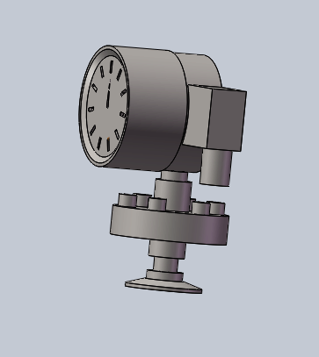  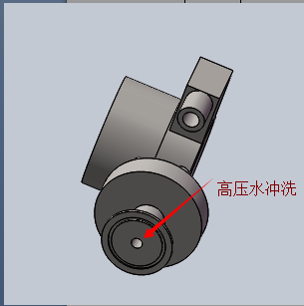 | 工业机用

十二、出厂检测报告
RTSM-0.2BJ实验室砂磨机出厂检测报告
（合格证）
序号 | 检验项目 |  |  |  | 技术要求 |  |  |  |  |  | 实测数据 | 结论
1 | 空载运行 |  |  |  | 1小时，噪音≤85 dB（A计权） |  |  |  |  |  |  | 合格
2 | 负载运转 |  |  |  | 4小时，平稳，无异常声响 |  |  |  |  |  |  | 合格
3 | 轴承温升 |  |  |  | ≤ 45 ℃ |  |  |  |  |  |  | 合格
4 | 机械密封冷却 |  |  |  | 无渗漏现象 |  |  |  |  |  |  | 合格
5 | 研磨筒体冷却 |  |  |  | 无渗漏现象 |  |  |  |  |  |  | 合格
6 | 进出料管道 |  |  |  | 无堵塞现象 |  |  |  |  |  |  | 合格
7 | 电器 |  |  |  | 按设计，动作可靠，反应灵敏 |  |  |  |  |  |  | 合格
8 | 主轴不直度要求 |  |  |  | 0.03/1000以内 |  |  |  |  |  |  | 合格
9 | 夹套水压试验 |  |  |  | 0.3MPa |  |  |  |  |  |  | 合格
10 | 机械密封装配 |  |  |  | 大弹簧端面垂直度＜1/100，预紧力5Kg |  |  |  |  |  |  | 合格
11 | 筛网间隙 |  |  |  | 0.2mm |  |  |  |  |  |  | 合格
12 | 焊缝凸坑凹坑 |  |  |  | 均＜0.5mm |  |  |  |  |  |  | 合格
13 | 整机油漆 |  |  |  | 光滑，平整，色泽一致 |  |  |  |  |  |  | 合格
14 | 整机外观 |  |  |  | 整洁 |  |  |  |  |  |  | 合格
15
最终结论：
 | 经检验合格，准予出厂。
 |  |  |  | 检验员: |  |  |  |  |  | 日期:

附件1-设备外形尺寸及安装尺寸

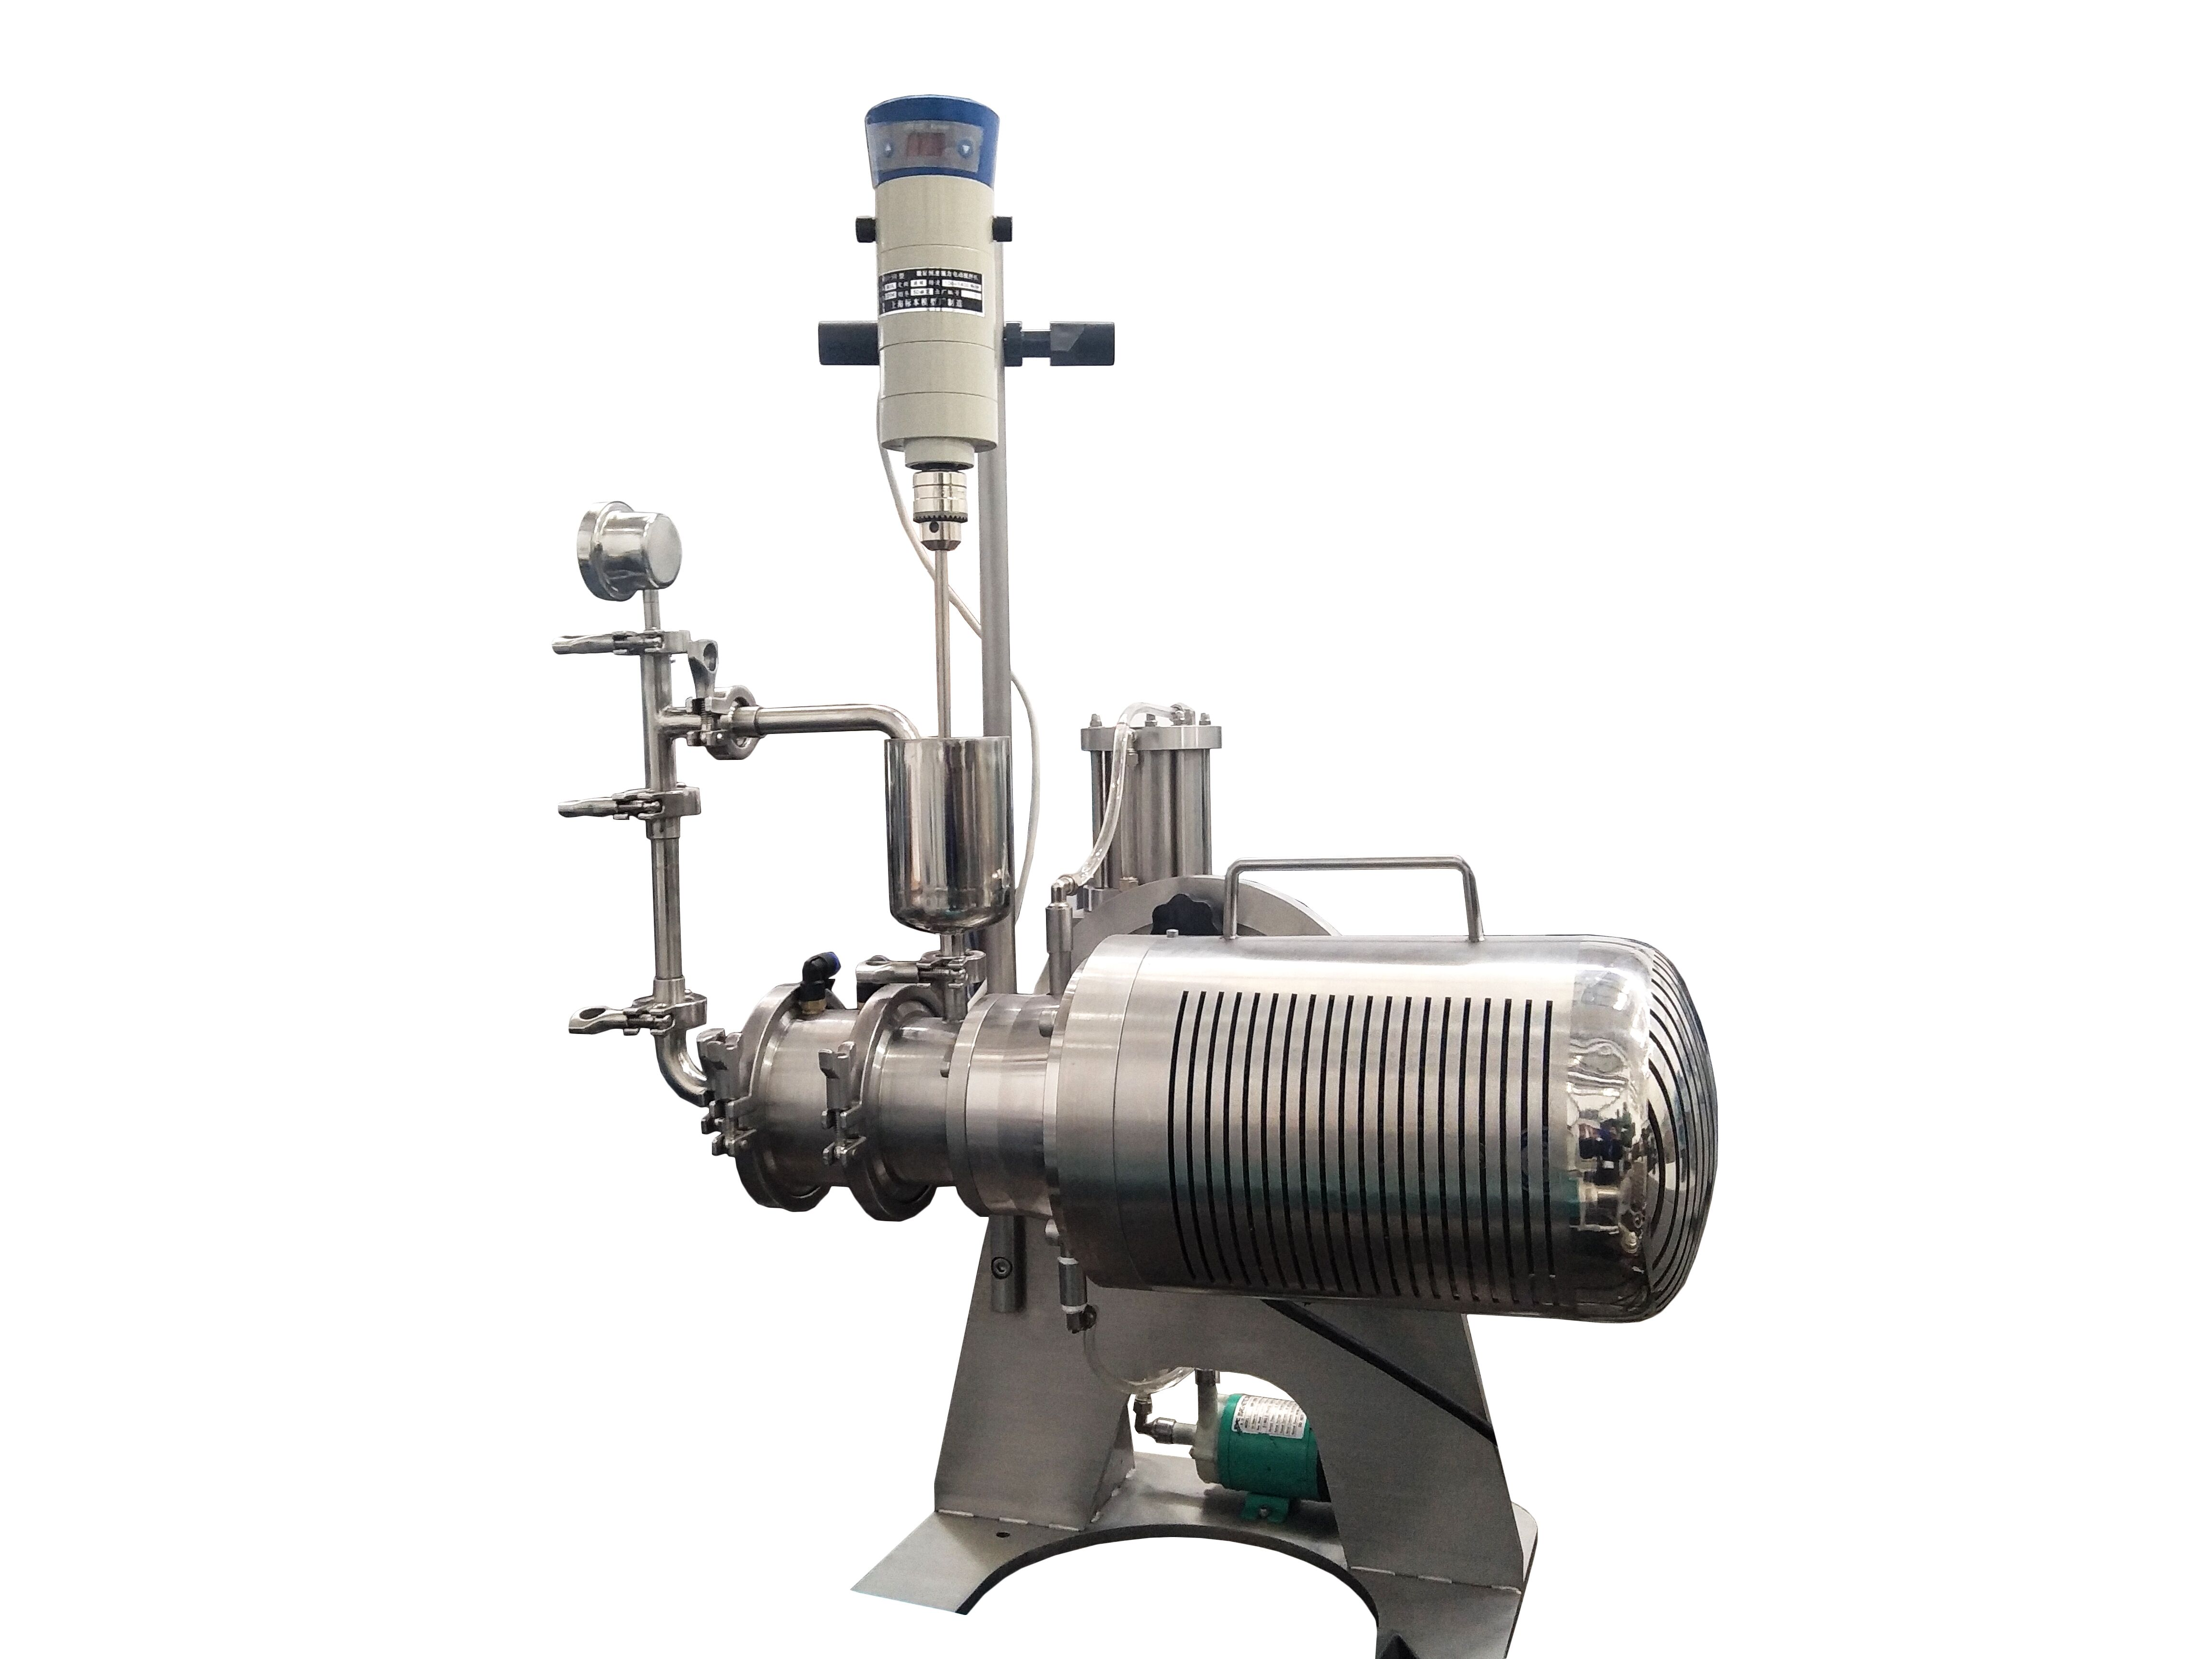

附件2-电气电路原理图及接线原理图

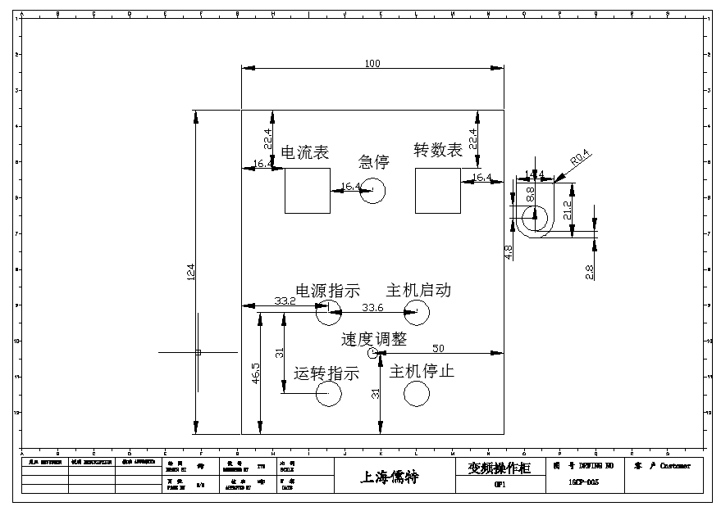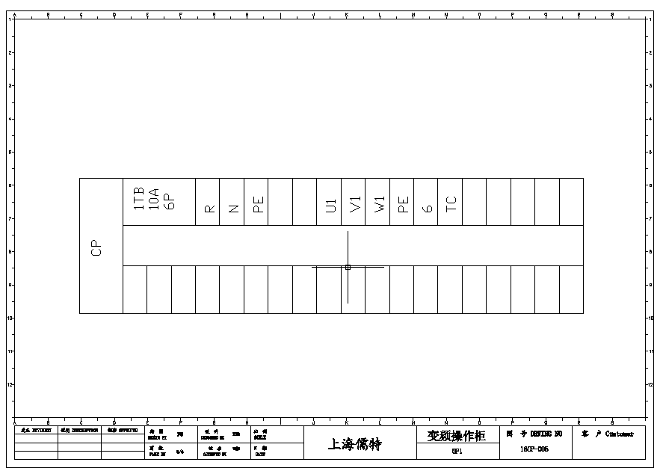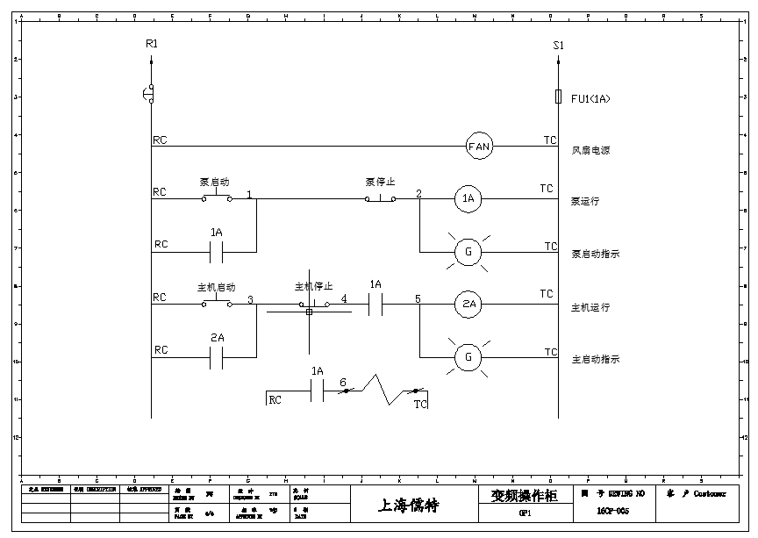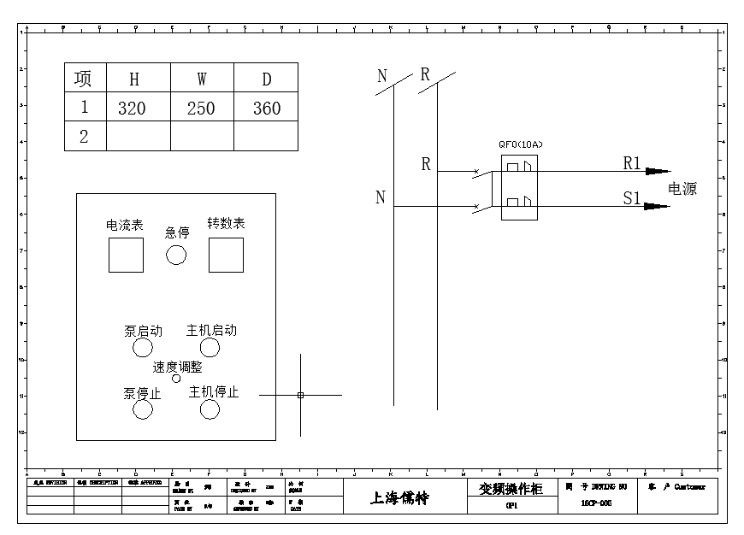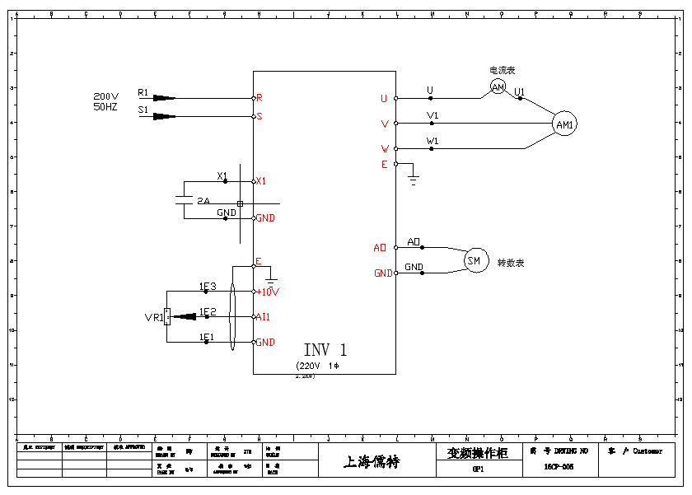

附件3-电路实物接线照片
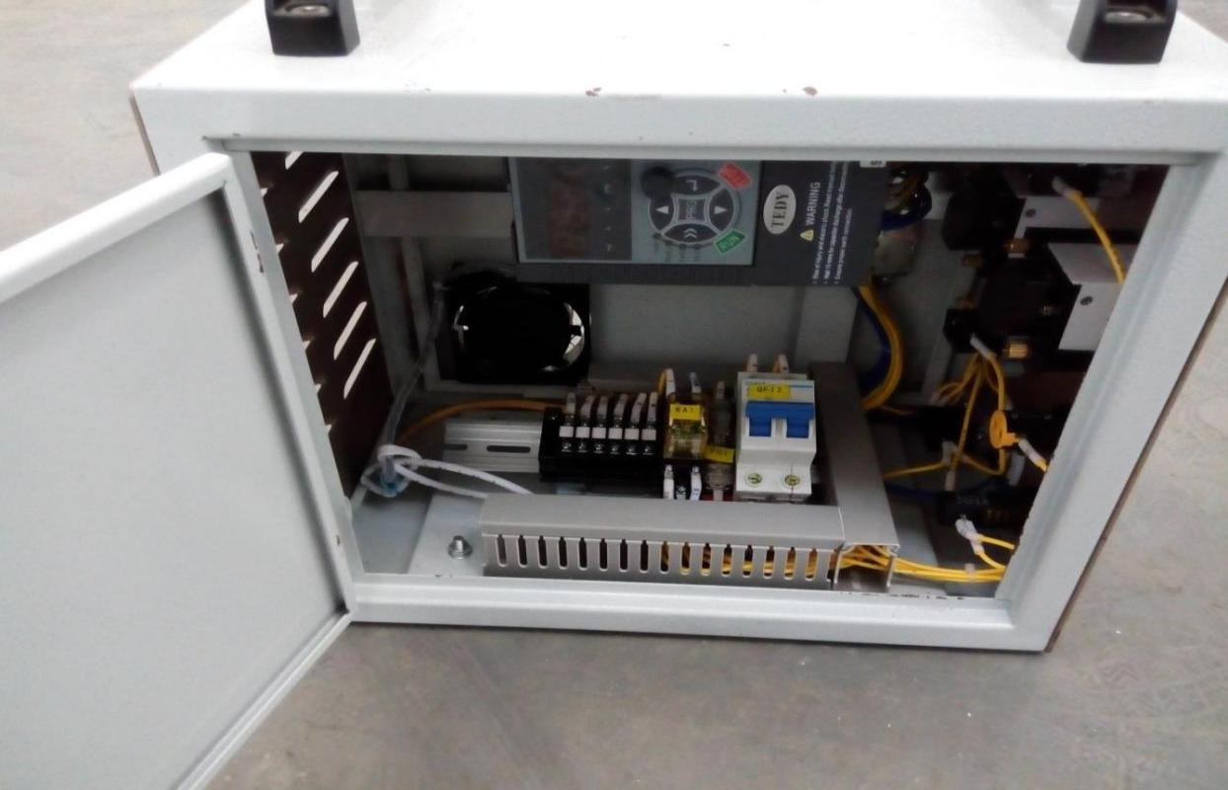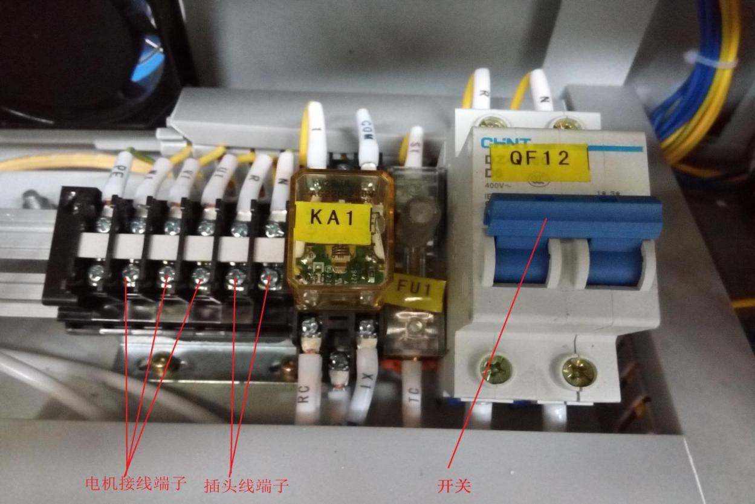

附件4 维修记录表
维修日期 | 故障描述 | 维修记录 | 维修员（签名） | 备注

